Session 2020

Brevet de Technicien Supérieur

COMMERCE INTERNATIONAL
à référentiel commun européen

E6 - Gestion des opérations d’import-export

U61 – Montage des opérations d’import-export

Durée : 4 heures Coefficient : 4

Matériel autorisé :
- l’usage de calculatrice avec mode examen actif est autorisé,
- l’usage de calculatrice sans mémoire « type collège » est autorisé.

L'usage de tout ouvrage de référence, de tout dictionnaire et de

tout autre matériel électronique est rigoureusement interdit.

Dès que le sujet vous est remis, assurez-vous qu’il est complet.
Le sujet se compose de 13 pages, numérotées de 1/13 à 13/13.

Il est demandé au candidat de se situer dans le contexte des données présentées et d’exposer des solutions avec concision et rigueur en prenant soin de justifier sa démarche.

Avertissement : si le texte du sujet, celui de ses questions ou le contenu des annexes vous semblent nécessiter de formuler une ou plusieurs hypothèses, il vous est demandé de les expliciter sur votre copie.

N. B. : hormis l’en-tête détachable, la copie que vous rendrez ne devra, conformément au principe d’anonymat, comporter aucun signe distinctif, tel que nom, signature, origine, etc.

TRANSFIX

Créé en 1910, CAHORS est un groupe international expert dans le développement des réseaux de distribution des énergies et de télécommunication. Avec un chiffre d’affaires de 230 millions d’euros en 2018, le groupe emploie 1 750 salariés sur 10 sites de production et investit 6 % de son chiffre d’affaires en Recherche & Développement.

TRANSFIX intègre le groupe Cahors en 1978. Le site de production de TRANSFIX, implanté à La Garde près de Toulon, regroupe la fabrication de transformateurs et de postes de distribution publique et privée dont tous les composants sont produits par le groupe Cahors.

Sur une surface globale de 50 000 m², 20 000 m² sont dédiés à l’unité de production. Cette dernière intègre des savoir-faire complémentaires et innovants : tôlerie, chaudronnerie, peinture, assemblage des postes, transformateurs et matériels bobinés.
Toutes ces installations de haute performance répondent aux normes internationales les plus exigeantes et garantissent une qualité de production optimale.
Le site a été conçu dans la perspective de respect de l’environnement (0 rejet et récupération de l’énergie) et a été certifié ISO 9001, ISO 14001 et OHSAS 18001.

TRANSFIX propose des solutions globales et compétitives de produits et services : postes de transformation compacts et à couloir de manœuvre, transformateurs MT/BT secs et immergés huile. TRANSFIX propose également une large gamme de services après-vente, notamment de prestations de maintenance ou encore de garantie et extensions de garantie.

Ses dix filiales de production implantées en France et à l’étranger lui permettent de répondre aux besoins de ses clients. Les produits importés sont revendus soit en l’état, soit après ouvraison.

TRANSFIX est leader sur le marché français. Pour autant, ses perspectives de croissance reposent sur le développement de l’activité export qui ne représente actuellement que 15 % de son chiffre d’affaires.
Sur un marché très concurrentiel, TRANSFIX doit impérativement améliorer sa compétitivité et donc optimiser tous ses coûts liés à l’import et à l’export.

PARTIE 1 - MONTAGE DES OPÉRATIONS IMPORT

TRANSFIX s’approvisionne régulièrement auprès de ses filiales à l’étranger. Le 14/02/2019, elle passe commande à sa filiale chinoise QCEE, Qingdao Cahors Electrical Equipment Co., Ltd.
TRANSFIX mène une réflexion sur l’optimisation des opérations logistiques afin de réduire ses coûts.
(Annexes 1 et 2)
  - Analysez les intérêts et les contraintes de cette commande pour TRANSFIX.

À leur arrivée à Fos-sur-Mer, les marchandises sont prises en charge par le transitaire de TRANSFIX, RDT, qui s’occupe des opérations de dédouanement à Fos-sur-Mer et de post-acheminement jusqu’aux locaux de TRANSFIX.
RDT fait parvenir à TRANSFIX les éléments détaillant le coût de sa prestation concernant cette opération et la confirmation des instructions de douane reçues.
(Annexes 3 et 4)
  - Calculez le montant de la liquidation douanière concernant cette importation.
  - Déterminez le coût de revient total de cette opération d’importation.
Le service achat, au terme d’une veille concurrentielle, s’est aperçu qu’un concurrent majeur sur l’un des produits clés de la gamme se lance sur le marché avec un prix très concurrentiel. Compte tenu des marges pratiquées sur ce marché, le service achat s’est fixé un coût de revient maximum de 2 900 EUR pour le Transformer Act Part 100kVA.
  - Calculez le coût de revient unitaire d’un Transformer Act Part 100kVA de référence 33312ACRCR03 et concluez.
TRANSFIX destine une partie des transformateurs importés de Chine au marché français, le reste à des pays limitrophes (Belgique, Allemagne) et à des pays du continent africain (Burkina Faso, Côte d’Ivoire, Guinée, Mali, Sénégal et Togo).
À leur arrivée à Fos-sur-Mer, les transformateurs sont acheminés à l’entrepôt de La Garde (dans le Var). Certains seront revendus en l’état alors que d’autres seront ouvrés pour les adapter aux spécificités demandées par le client et/ou aux normes en vigueur sur le marché export.
  - Indiquez les régimes douaniers à mettre en place pour ces opérations d’import-export.
  - Expliquez en quoi ces régimes permettent à TRANSFIX de parvenir à une optimisation douanière.
Sur une année, les importations maritimes en provenance de Chine représentent une valeur CIP Fos-sur-Mer de 1,8 million d’euros, le transport étant effectué en conteneur 40’ en FCL/FCL. Afin de réduire ses coûts, TRANSFIX s’interroge sur la possibilité de ne plus souscrire d’assurance transport.
(Annexes 5 et 6)
  - À partir d’une analyse qualitative et quantitative, conseillez TRANSFIX sur sa politique de couverture des risques de transport.

PARTIE 2 - MONTAGE DES OPÉRATIONS EXPORT

Le service export traite deux types d’opérations d’exportation, celles avec les filiales et celles avec les clients de TRANSFIX.

Exportation vers la Chine

La filiale chinoise, dans le cadre de son programme de production, a besoin de diverses pièces détachées (barres cuivre, écrous, câbles) dont le prix d’achat CIP/CIF Qingdao ne doit pas dépasser 4 200 EUR afin de tenir ses coûts de revient. Le 25 mai 2019, le service export reçoit la commande de la filiale chinoise portant sur des produits disponibles en stock. La valeur EXW La Garde est de 2 928,26 EUR. La marchandise est attendue en Chine au plus tard le 20 juin 2019.
Le service export prépare l’expédition suivant les conditions habituelles en CIP/CIF Qingdao.

(Annexe 7)
  - Déterminez le montant des frais logistiques pour les deux modes de transport envisagés.

  - Proposez la solution qui permet de satisfaire les attentes de la filiale QCEE.

Exportation vers l’Afrique

L’Afrique est le principal marché d’exportation de TRANSFIX (Burkina Faso, Côte d’Ivoire, Guinée, Mali, Sénégal et Togo). Les conditions habituelles de vente sont communes à tous ces pays de destination : facturation en euros, condition de vente CIP, acompte de 30 % à la commande et solde par acceptation d’une traite à 90 jours par crédit documentaire irrévocable.

(Annexe 8)
  - Analysez la pertinence des modalités de paiement définies par TRANSFIX.

Courant 2018, TRANSFIX a reçu une demande d’offre d’un client ivoirien, SANDROPHIA Sarl, situé à Abidjan. SANDROPHIA Sarl a accepté la proforma et l’a retournée signée et tamponnée en date du 18 septembre 2018. Le virement SWIFT de l’acompte de 30 % a été effectué ce même jour.
Le 5 février 2019, TRANSFIX reçoit la notification d’ouverture du crédit documentaire.
(Annexes 9 et 10)
  - Relevez les anomalies figurant dans ce document et leurs conséquences pour l’exportateur.

  - Préconisez la démarche à suivre par TRANSFIX pour corriger ces anomalies.

Mi-février 2019, TRANSFIX reçoit une notification sur laquelle toutes les anomalies ont été corrigées.
(Annexe 11)
  - Calculez le coût du crédit documentaire.

Les opérations commerciales avec la société SANDROPHIA Sarl se sont multipliées. En fin d’année, on constate que toutes se sont déroulées sans incidents de paiement. Au regard des frais et commissions versés à la Société Générale, TRANSFIX souhaite alléger le coût de sécurisation du paiement.

  - Conseillez TRANSFIX sur sa politique de couverture des risques de non-paiement à l’égard de SANDROPHIA Sarl en justifiant vos propositions.

TRANSFIX reçoit la traite correspondant au solde de paiement couvert par le crédit documentaire. Elle la remet à sa banque pour escompte.
(Annexe 12)
  - Calculez le montant net perçu par TRANSFIX après escompte.

  - Expliquez les motifs de recours à cette technique par TRANSFIX.

Barème
Partie 1 | Montage des opérations import | 42 points
Partie 2 | Montage des opérations export | 38 points

Liste des annexes

Annexes | Libellés | Pages
1 | Modèles transformateurs TRANSFIX | 6
2 | Commande de Cahors à QCEE | 7
3 | Facture QCEE à TRANSFIX | 8
4 | Éléments communiqués par le transitaire RDT | 9
5 | Importations chinoises en 2018 | 9
6 | Règles d’indemnisation en transport maritime (extrait) | 10
7 | Éléments de cotation export transmis par le transitaire RDT | 10
8 | Risques pays & environnement des affaires – COFACE | 11
9 | Proforma TRANSFIX | 11
10 | Notification d’ouverture du crédit documentaire | 12
11 | Extrait des frais et commissions bancaires du crédit documentaire | 13
12 | Conditions financières de l’escompte communiquées par la SG | 13

ANNEXE 1


MODÈLES TRANSFORMATEURS TRANSFIX

Transformateur d’injection de fréquence
immergé dans l’huile minérale

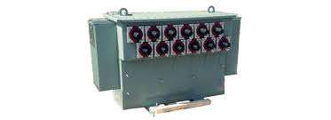

Aussi appelé transformateur à huile, le transformateur
d’injection de fréquence (TIF) immergé dans l’huile
minérale, installé dans le poste source HTB/HTA en
extérieur, permet l’injection de signaux de télécommande

Transformateur sec enrobé
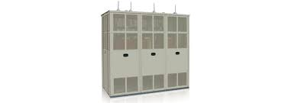
Le transformateur de type sec enrobé pour réseaux souterrains
permet de transformer le niveau de tension HTA du réseau de
distribution en basse tension

Usages

- Environnement rural
- Environnement péri-urbain

ANNEXE 2
[Attirez l’attention du lecteur avec une citation du document ou utilisez cet espace pour mettre en valeur un point clé. Pour placer cette zone de texte n’importe où sur la page, faites-la simplement glisser.]
Commande de Cahors à QCEE

Toulon, le 14/02/2019 Commande N° OA93789
Fournisseur
QCEE QINGDAO CAHORS ELECTRICAL EQUIPMENT
Co., Ltd. 197 PINGSHAN ROAD
QINGDAO ECONOMIC AND TECHNOL
DEVEL. DISTRICT SHANDONG
266500 QINGDAO

TRANSFIX
CONSTRUCTION INDUSTRIELLE DE TRANSFORMATEURS
À livrer à TRANSFIX
836 ROUTE DEPARTEMENTALE 97
LIEU DIT LE REGANAS
ZAE LA GRANDE CHABERTE
83130 LA GARDE
FRANCE

CS 10588
83041 TOULON CEDEX 9
Tél. : 00 33 (0)4 94 08 74 00 - Fax : 00 33 (0)4 94 08 73 54
Email : transfix-appros@groupe-cahors.com
S.A.S. AU CAPITAL DE 5 040 000 EUROS
R.C. TOULON 1979 B 00337
SIEGE SOCIAL : 836 ROUTE DEPARTEMENTALE 97
LIEU DIT « LE REGANAS »
83130 LA GARDE
SIRET 312 346 810 000 46 – NAF 2711Z
N° ID. TVA FR 72 312 346 810

Lig. | Référence | Désignation | Prix Unitaire Net  EXW QINGDAO | Quantité | Date de livraison | TVA
1  2  3 | 33306ACRCR03  33312ACRCR03  33312AERCR03 | DATE DEPART USINE QCEE  LE 26/03/2019  TRANSFORMER ACT PART 50 kVA  TRANSFORMER ACT PART 100 kVA  TRANSFORMER ACT PART 100 kVA | 2 020.00  2 760.00  2 820.00 | 16.0  15.0  15.0 | 23/05/2019  23/05/2019  23/05/2019 | 0.00 %  0.00 %  0.00 %
 |  | TOTAL EXW Qingdao : 116 020.00 EUR
Fret et Assurance : A nous préciser
INCOTERM de la vente : CIP Fos-sur-Mer
Règlement |  |  |  |  |  | Escompte
Virement 30 jours fin de mois à date de facture |  |  |  |  |  | 0.00 %
Factures : à nous adresser en double exemplaire |  |  | Le Directeur du Service Achats    Pierre BOURJAC Page : 1
Emetteur |  | Destinataire
PJUL
Réserve de propriété : voir conditions générales d’achat
ANNEXE 3
Facture QCEE à TRANSFIX

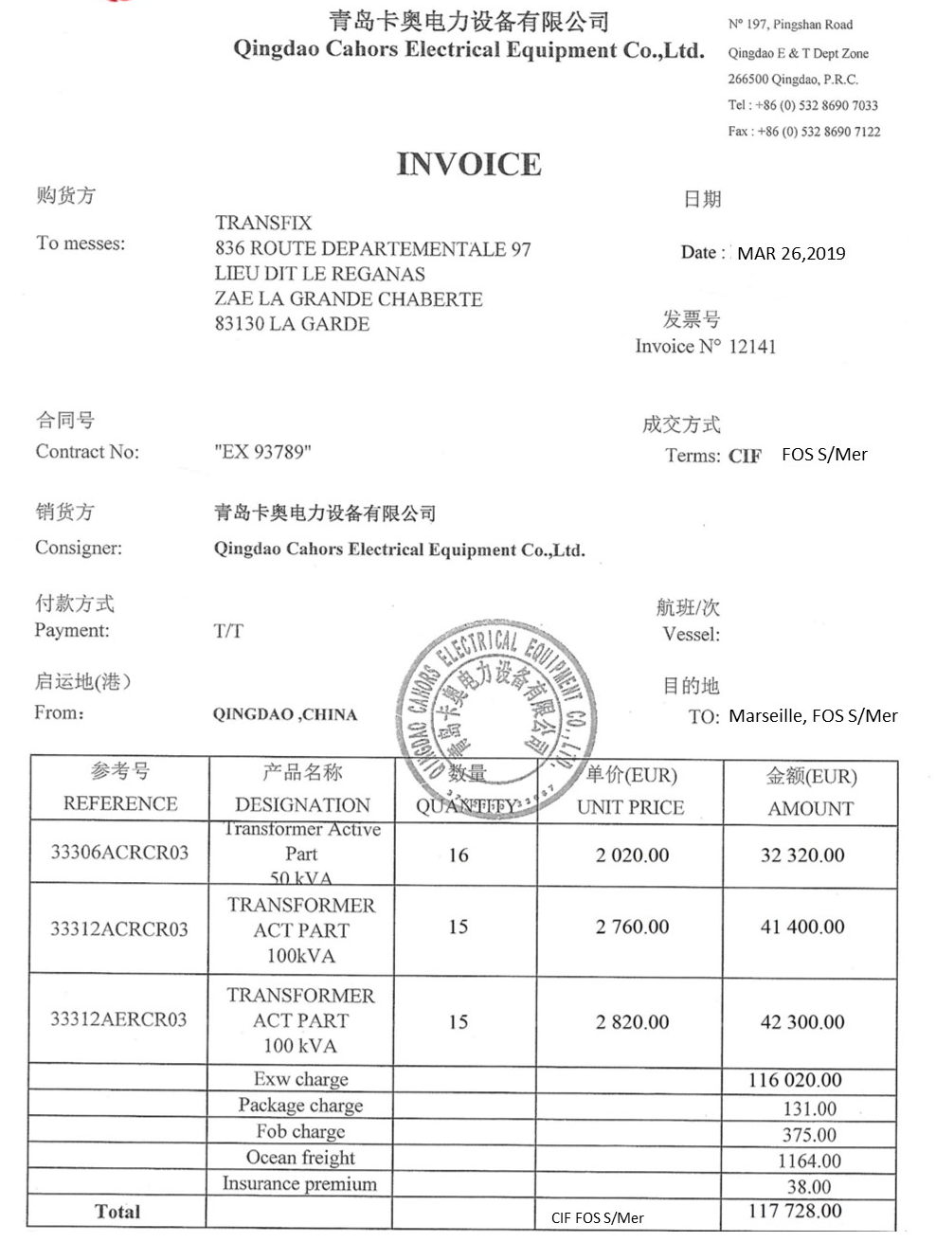

ANNEXE 4
Éléments communiqués par le transitaire RDT

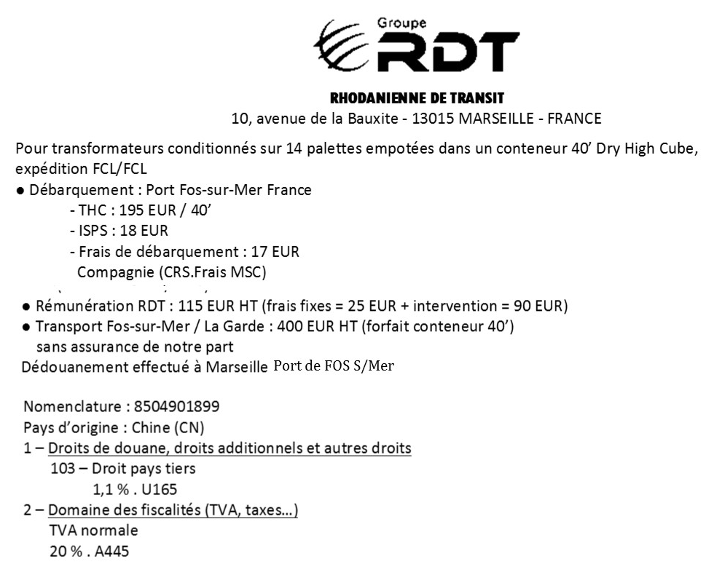

Fos-sur-Mer

ANNEXE 5
Importations chinoises en 2018

- Importations en conteneur 40’ Dry High Cube FCL/FCL.
- À l’année : 15 conteneurs de 46 transformateurs chacun.
- 1 transformateur par colis d’un poids brut de 50 kg.
- Valeur totale CIP Fos-sur-Mer : 1 800 000 EUR.

Taux d’avarie constaté en 2018 : 6 %.

Taux d’assurance moyen en 2018 : 0,8 % de CIP+10 %.

ANNEXE 6
Règles d’indemnisation en transport maritime (extrait)

 | MARITIME
Conventions | Convention de Bruxelles 1924, amendée  Convention de Hambourg 1992  Convention des Nations Unies sur le contrat de transport international des marchandises  Règles de Rotterdam 2009
Contrat de transport | Connaissement maritime / Bill of Lading
Obligations du transporteur | Chargement, manutention, garde, arrimage, transport & déchargement  Émission du connaissement  Mise en état de navigation du navire
Responsabilités | Pertes, dommages, retard (si le délai est noté sur le connaissement)
Exonérations | Liées aux marchandises (Vices cachés, insuffisance d’emballage)  Liées au navire (innavigabilité, négligence du capitaine, déroutement pour sauver des vies humaines)  Force majeure
Limites d’indemnisation | 2 DTS par kilo  666 DTS par colis  La limite la plus élevée est applicable
Au premier trimestre 2019, 1 DTS = 1,22 EUR

ANNEXE 7
Éléments de cotation export transmis par le transitaire RDT

Cotation pour l’expédition d’une palette
Poids brut 331 kg
Dimensions palette filmée (L x l x h) : 1 200 x 800 x 800 mm

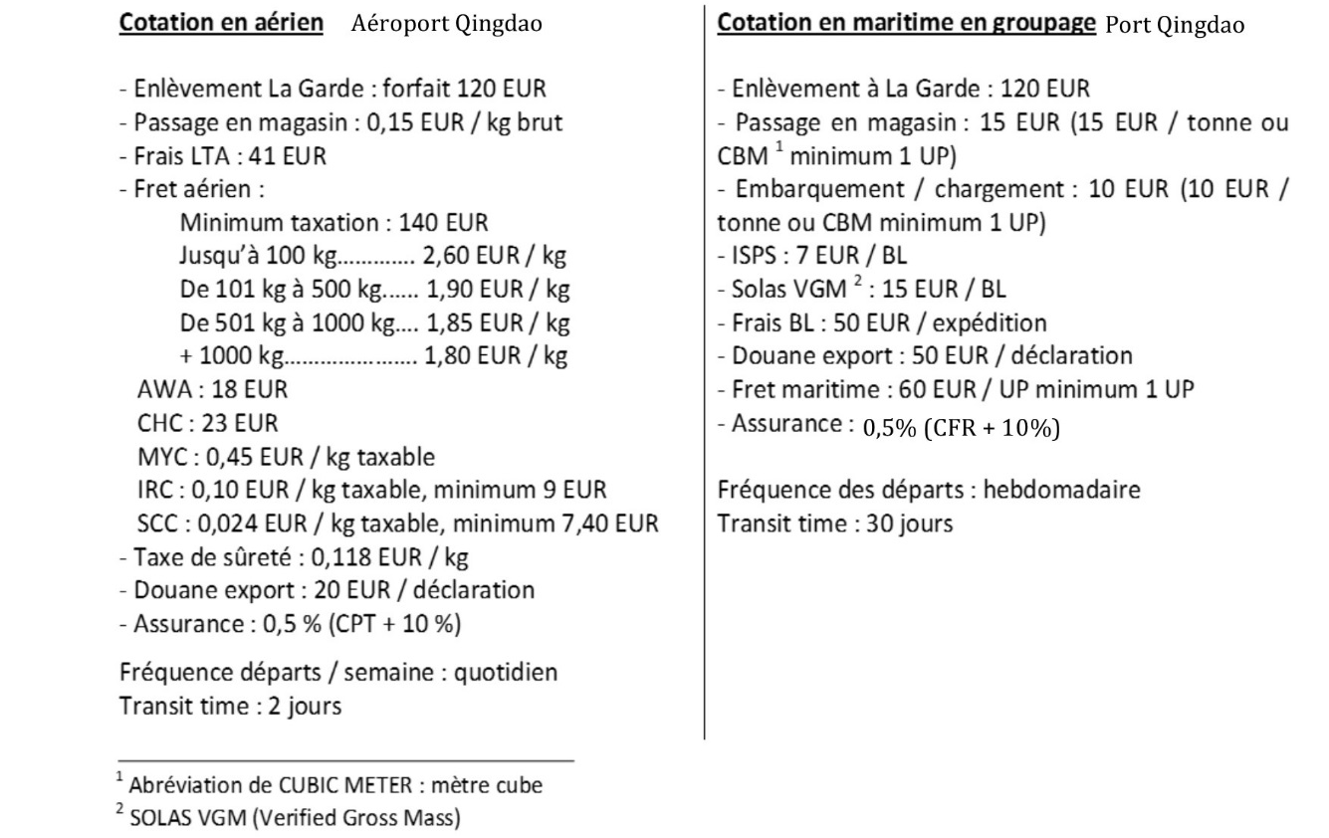
ANNEXE 8
Risques pays & environnement des affaires – COFACE

Coface évalue et actualise régulièrement l’évolution des risques pays dans le monde et de leur environnement des affaires. […] Les évaluations COFACE se situent sur une échelle de 8 niveaux, A1, A2, A3, A4, B, C, D, E dans l’ordre croissant du risque.
Évaluation COFACE | Risques pays | Environnement des affaires
Burkina Faso | C | C
Côte d’Ivoire | B | B
Guinée | C | D
Mali | D | D
Sénégal | B | B
Togo | C | C

ANNEXE 9
Proforma TRANSFIX

 |  | Merci de tout libeller à l’ordre de :
TRANSFIX
Adresse postale :
CS 10588
83041 TOULON CEDEX 9
FRANCE
FACTURE PROFORMA 6502 |  | Client |  | SANDROPHIA  Plateau Rue du Commerce  Résidence Petit Bassam  01 BP 6636 ABIDJAN 01 – COTE D’IVOIRE
Validité de la Proforma | 03/12/2018
Date | 10/09/2018
Référence | Description du matériel : | Quantité |  | Prix EUR | Montant total EUR
0132OFTRC | TFOTRI160KVA 33KV Poteau | 11 |  | 6 558,00 | 72 138,00
MONTANT TOTAL CIP ABIDJAN INCOTERM 2010 |  |  |  |  | 74 902,29
Incoterm (ICC 2010) : CIP Abidjan |  |  | Lieu : Abidjan (Côte d’Ivoire)
Délai de mise à disposition : délai estimatif de 6 semaines départ usine à réception de commande |  |  | Conditions d’expédition :  Envoi en une seule expédition, transbordement possible.
Colisage : 1 x 20’ |  |  | COORDONNÉES BANCAIRES
Paiement : 30 % à la commande + solde par Crédoc irrévocable et confirmé, réalisable par traite à 90 jours date de BL. |  |  | TRANSFIX  Matbds Paris  Code banque : 03007 Code guichet : 61053  Numéro de compte : 05569283000 Clef RIS : T6  Code IBAN : FR67 0300 7610 5305 5692 8300 0T6  Code SWIFT : NDTXDFMM00Q

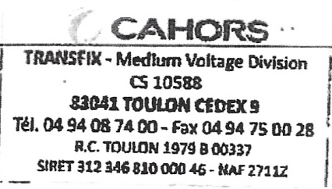
Expédition à partir de la Chine
Pays d’origine : Chine



ANNEXE 10
Notification d’ouverture du crédit documentaire
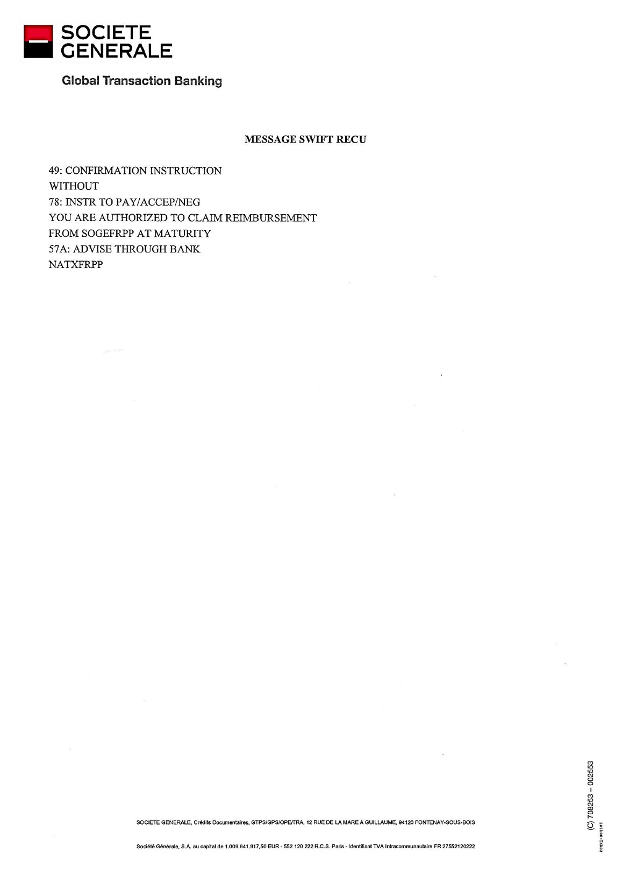
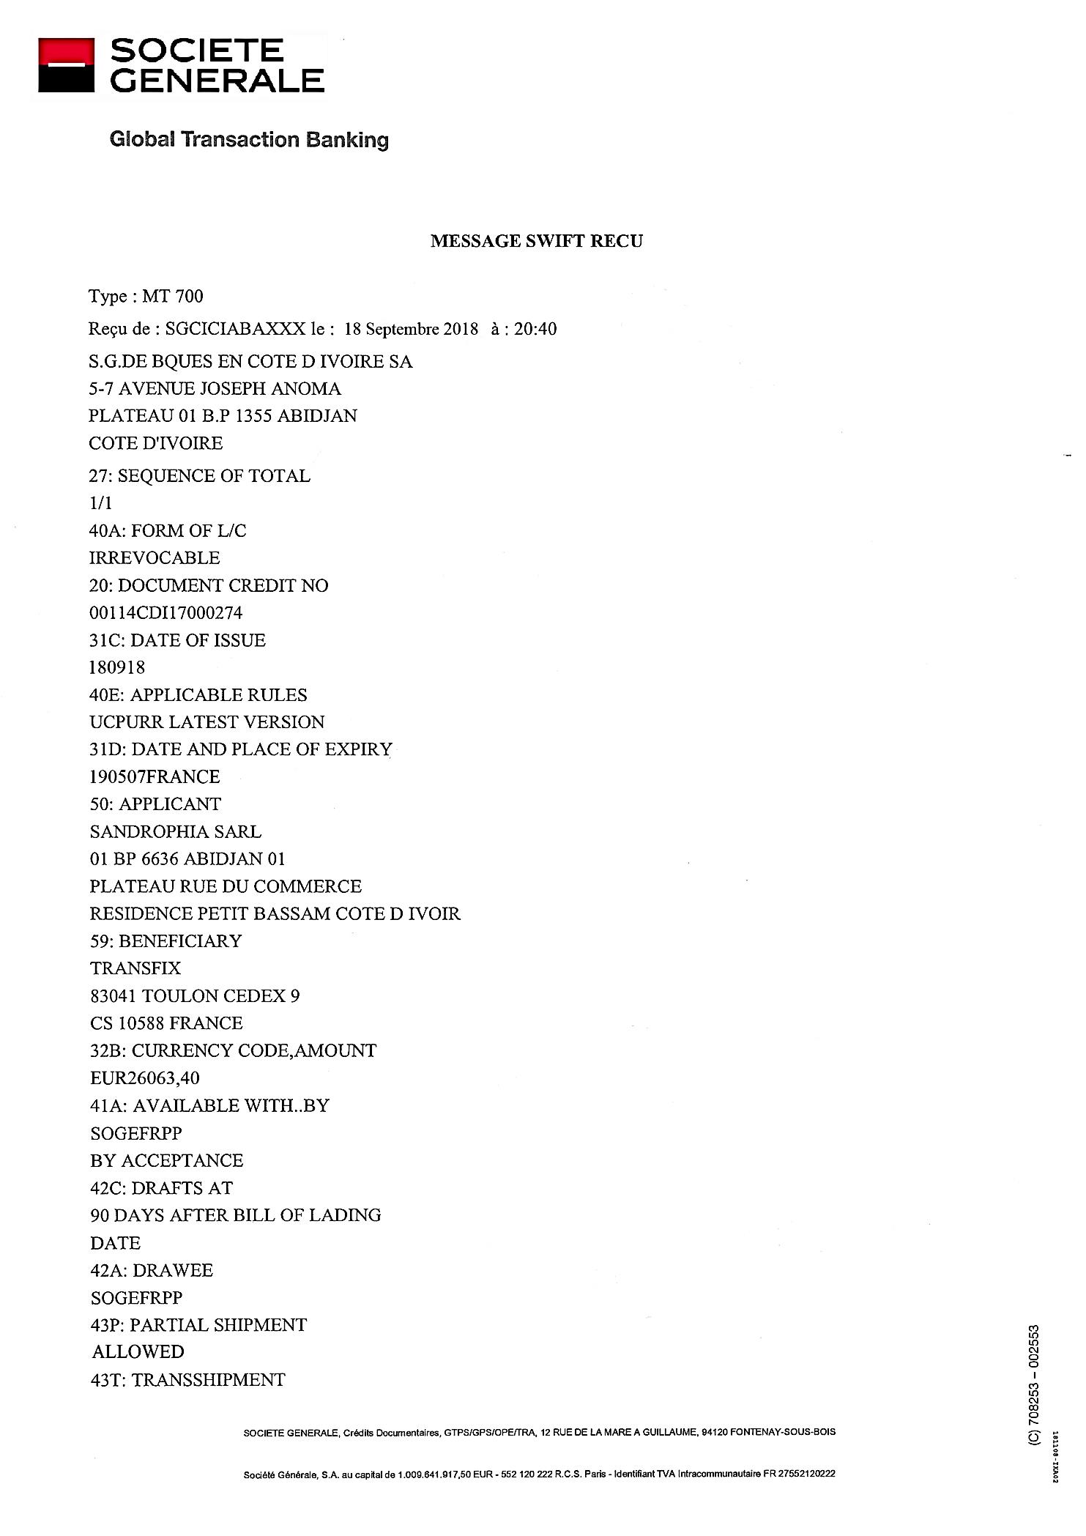
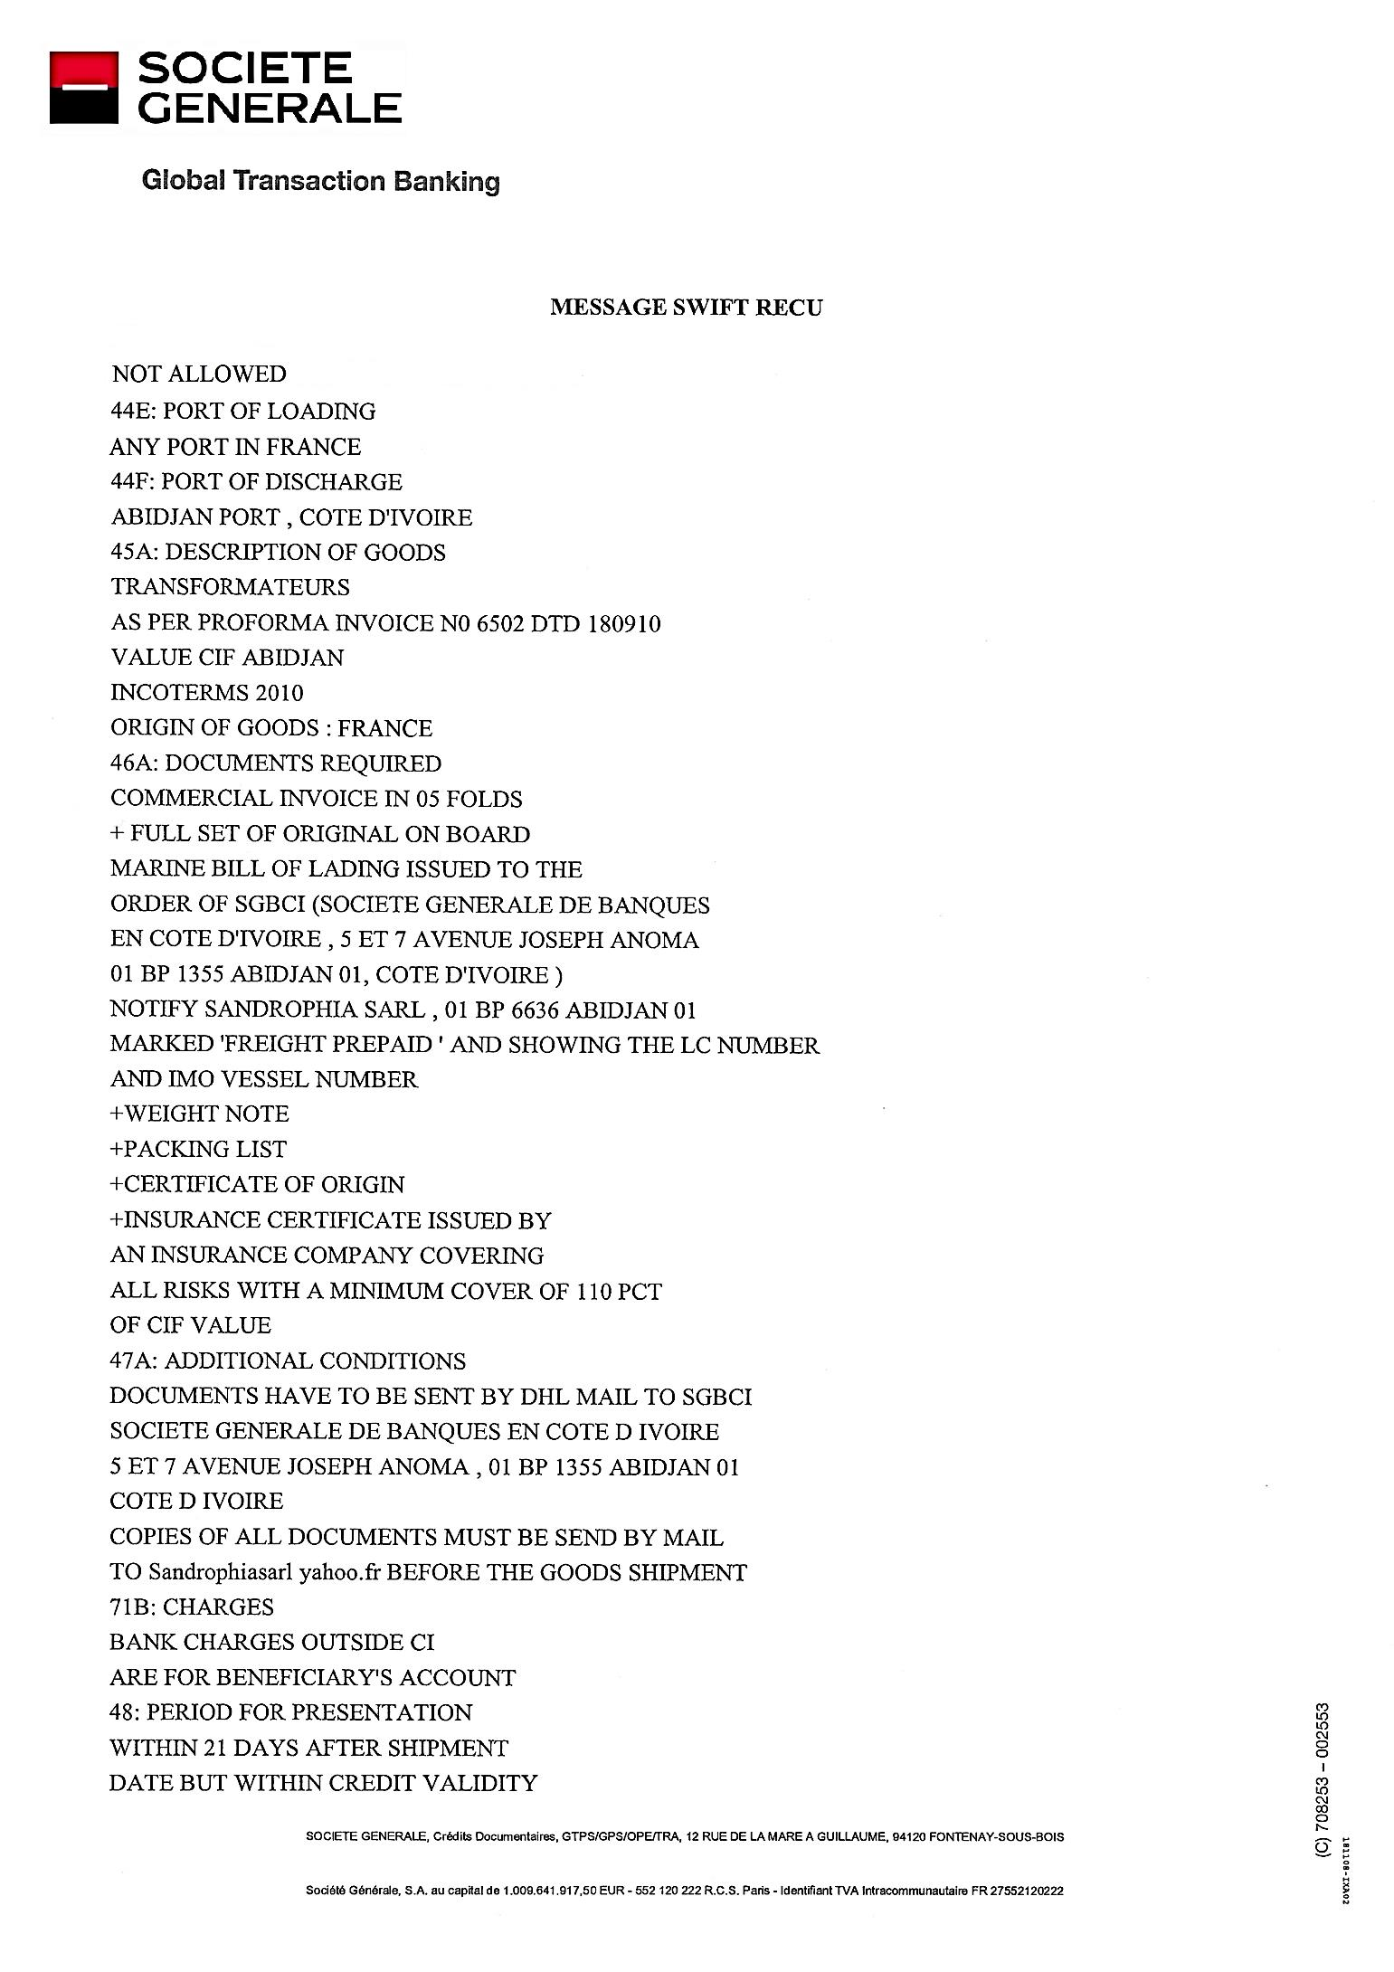
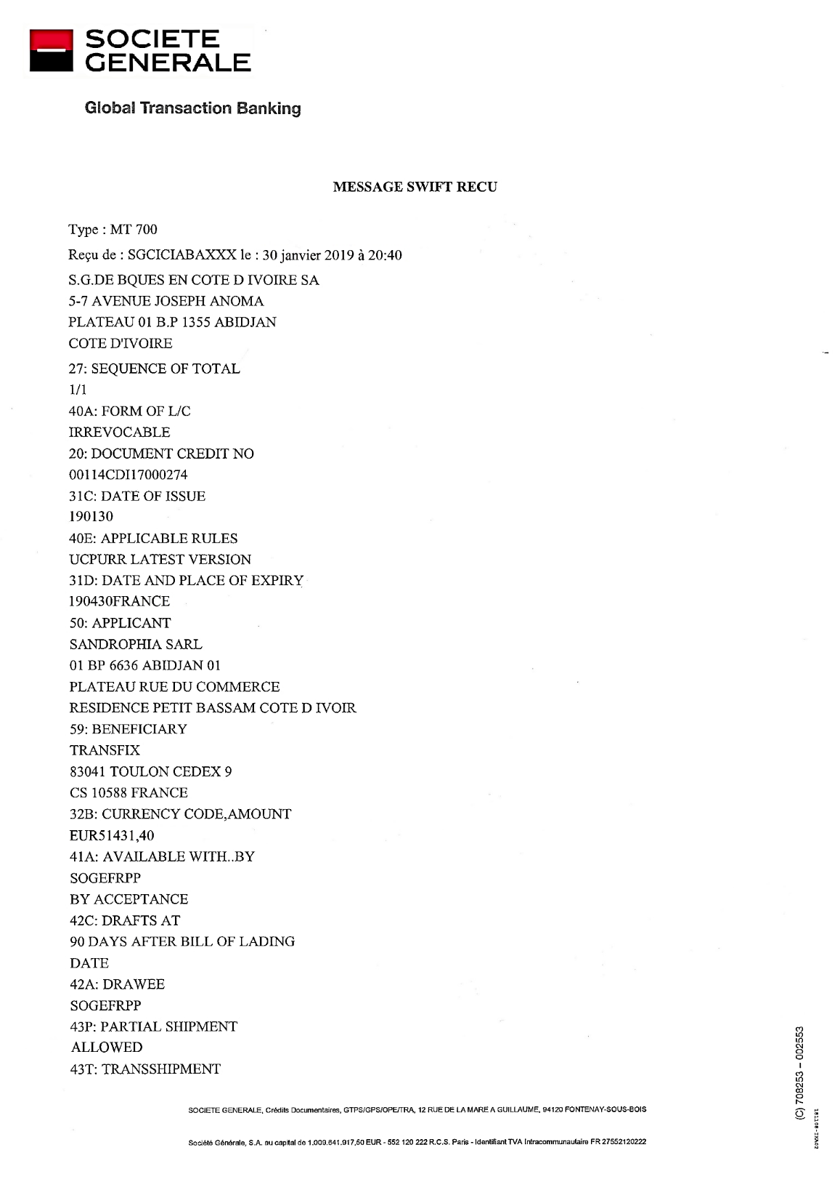

E

ANNEXE 11
Extrait des frais et commissions bancaires du crédit documentaire
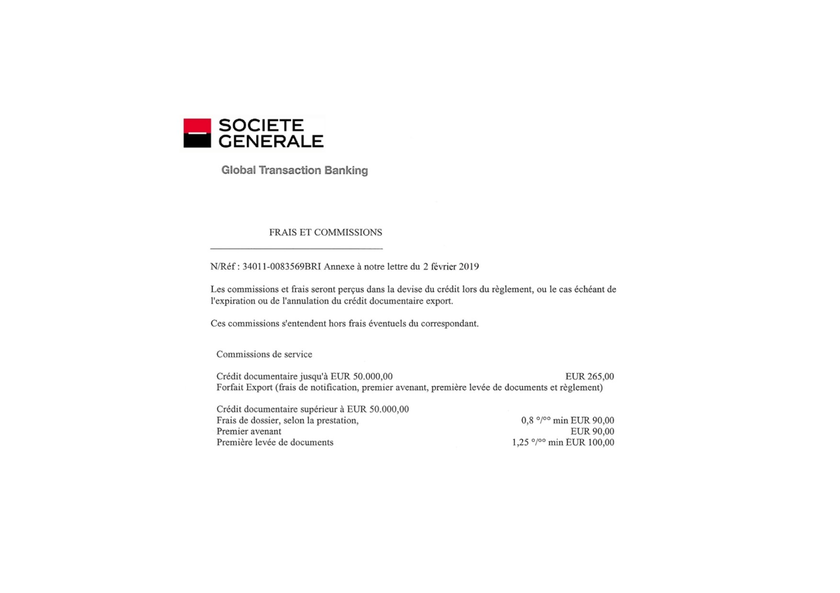

ANNEXE 12
Conditions financières de l’escompte communiquées par la SG

Madame, Monsieur,

Pour faire suite à notre discussion, nous vous prions de bien vouloir trouver ci-dessous notre proposition d’escompte de votre effet export :

Durée de l’escompte 80 jours
Taux d’escompte 2,3 %
Commission forfaitaire 55 EUR

Dans l’attente de votre confirmation,
Votre conseiller financier

